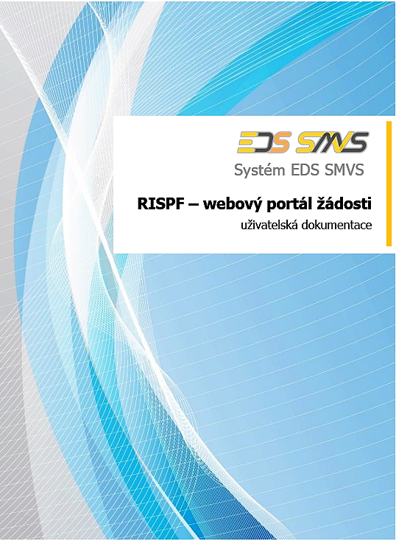
2A Energetická konzultační
a informační střediska

Datum: 12.8.2020
Obsah
1 První kroky s formulářem pro podání žádosti o podporu online 1
1.1 Registrace 2
1.2 Aktivace účtu 3
1.3 Přihlášení do uživatelského účtu 3
1.3.1 Menu (hlavní nabídka) 4
2A Energetická konzultační a informační střediska 7
2 Standardní postup vyplnění žádosti 7
2.1 Příklad žádosti – Ministerstvo průmyslu a obchodu – výzva 2A. 8
2.1.1 Záložka identifikace žadatele/akce 8
2.1.2 Záložka Oblasti podpory 13
2.1.3 Záložka Přílohy 14
2.1.4 Záložka Přehled výdajů 15
2.1.5 Záložka Hodnocení 16
2.1.6 Záložka Výše dotace 19
2.1.7 Záložka Náhled žádosti 20
2.1.8 Záložka Odeslání žádosti 24

Ovládání online formuláře žádosti
RISPF – WEBOVÝ PORTÁL ŽÁDOSTI
Úvod

Příručka poskytuje podrobný návod, jak provést registraci a přihlášení do webové aplikace informačního systému RISPF, prostřednictvím, kterého se žádosti o dotaci podávají a jak správně vyplnit online formulář žádosti.

První kroky s formulářem pro podání žádosti o podporu online
Online formulář pro podání žádosti o podporu naleznete na internetovém portálu:
https://isprofin.mfcr.cz/rispf
Po spuštění formuláře se zobrazí úvodní stránka, zde je v záhlaví stránky možné kliknout na tlačítko Registrace a Přihlásit umístěné v horní části formuláře v zeleném pruhu. Tlačítkem Nápověda je možné kdykoliv zobrazit a stáhnout tuto příručku. Dále je zde možné najít všechny výzvy (všech rezortů), přes které je možné podat žádost o dotaci. Tato možnost se nabízí do doby, než je vybraný konkrétní poskytovatel. V případě, že se chcete navrátit do původního zobrazení všech výzev, klikněte v levém horním rohu na „RISPF“
Abyste mohli podávat žádosti v rámci webového portálu, je nutné se zaregistrovat.
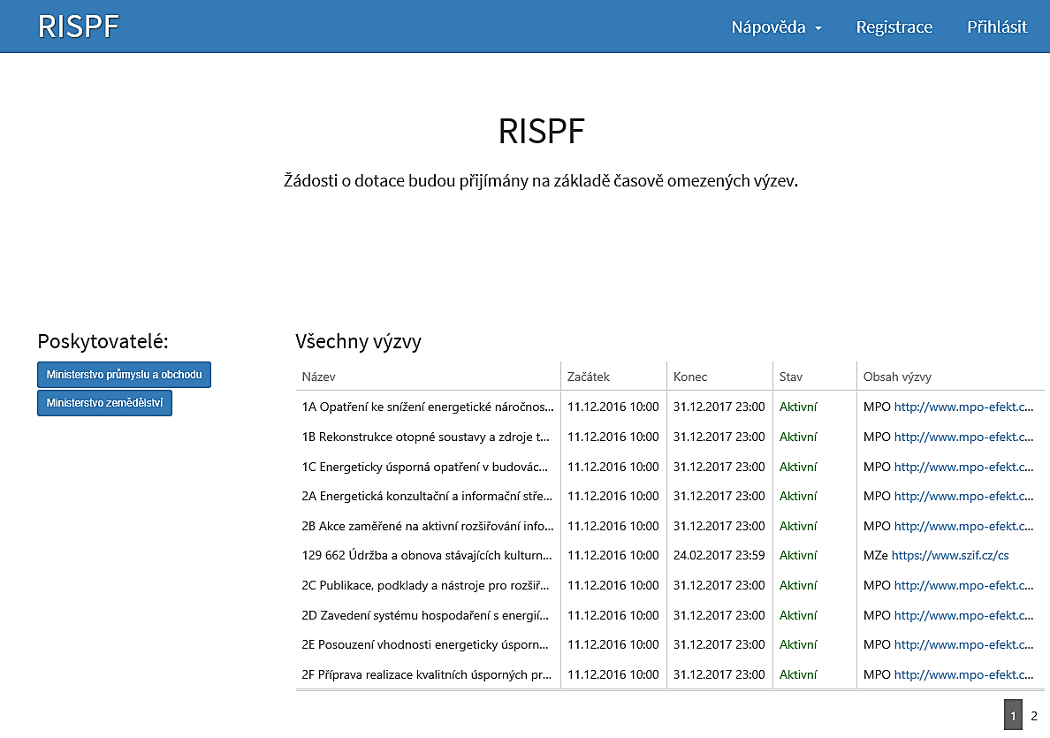
Obrázek 1 – Úvodní stránka portálu Nová zelená úsporám.

Registrace
Pro zahájení registrace klikněte (v záhlaví stránky v pravém rohu) na tlačítko Registrace.
Registrace
Obrázek 2 – Tlačítko v záhlaví na úvodní stránce – „Registrace“
Je nezbytné vyplnit všechny povinné položky formuláře a vybrat checkbox (zaškrtávací pole) „Nejsem robot“. Povinné položky jsou označeny vykřičníkem napravo. Telefon není povinná položka, ale všem registrujícím doporučujeme jej uvést.
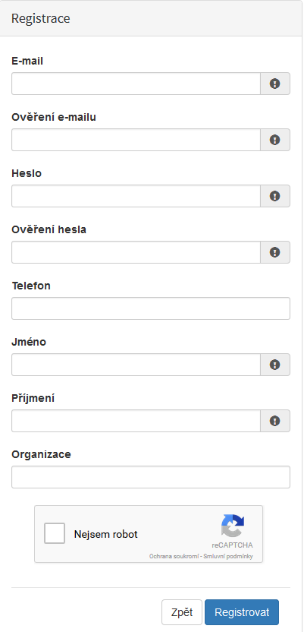
Obrázek 3 – Okno pro registraci
Položky na formuláři pro registraci
- E-mail – tato položka je povinná. Právě na tento e-mail bude doručena zpráva pro aktivaci Vašeho účtu.
- Ověření e-mailu – tato položka je povinná. Je nezbytné, aby se položky – E-mail a Ověření
e-mailu shodovaly.
- Heslo – povinná položka. Heslo, které zde vyplníte, budete nadále používat k přihlášení do online formuláře, heslo musí obsahovat min. 8 znaků a to písmena i číslice.
- Ověření hesla – tato položka je povinná a je nezbytné, aby se řádky Heslo a Ověření hesla shodovaly.
- Telefon – nepovinná položka.
- Jméno – povinná položka. Vyplňte své jméno.
- Příjmení – povinná položka. Vyplňte své příjmení.
- Organizace – nepovinná položka.
- Nejsem robot – povinná položka. Zaškrtněte pole.
Po označení pole Nejsem robot, počítač může položit dotaz na údaje zobrazované na obrázku, to slouží k ověření, že registraci neprovádí stroj (robot).

Aktivace účtu
Pokud celá registrace proběhla v pořádku, objeví se následující informační hlášení:
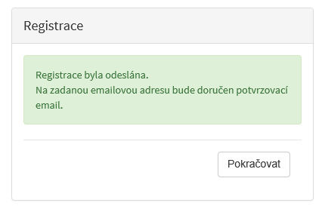
Obrázek 4 – Oznámení o správné registraci
Toto okno informuje, že byl doručen notifikační e-mail (na ten, jenž byl vyplněn v registračním okně), kterým se potvrzuje správnost registrace na online formuláři. Pro dokončení registrace je nezbytné tento e-mail otevřít a aktivovat učet.

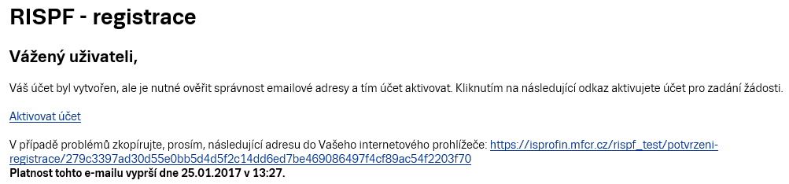
Obrázek 5 – Potvrzovací e-mail
Pro správnou aktivaci klikněte na odkaz „Aktivovat účet“. V případě, že nebude aktivace úspěšná, klikněte na webový https odkaz, který je v informačním okně uvedený.
Pokud aktivace řádně proběhla, otevře se okno v internetovém prohlížeči, v němž jste informováni o aktivaci účtu textem v zeleném pruhu: „Účet byl úspěšně aktivován.“

Přihlášení do uživatelského účtu
Pro práci na webovém portálu RISPF, je nutné se po registraci a aktivaci účtu ještě přihlásit. V otevřeném formuláři zadejte povinné údaje – E-mail a Heslo, které jste vyplňovali při prvotní registraci a zvolte tlačítko „Přihlásit“.
Pokud neprovedete první přihlášení do 24 hodin, bude Váš účet automaticky zablokován! Pro opětovné zaslání aktivačního e-mailu je nutné požádat správce.
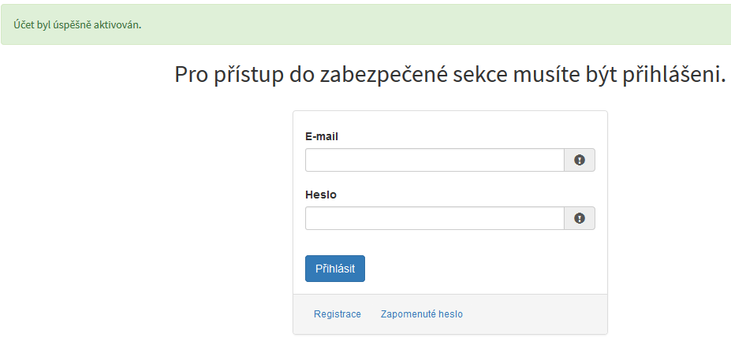
Obrázek 6 – Přihlášení do účtu
Správné přihlášení je rozpoznatelné v pravé části záhlaví stránky, kde se zobrazí Váš e-mail a tlačítko Vytvořit novou žádost, jak vidíte na následujícím obrázku.
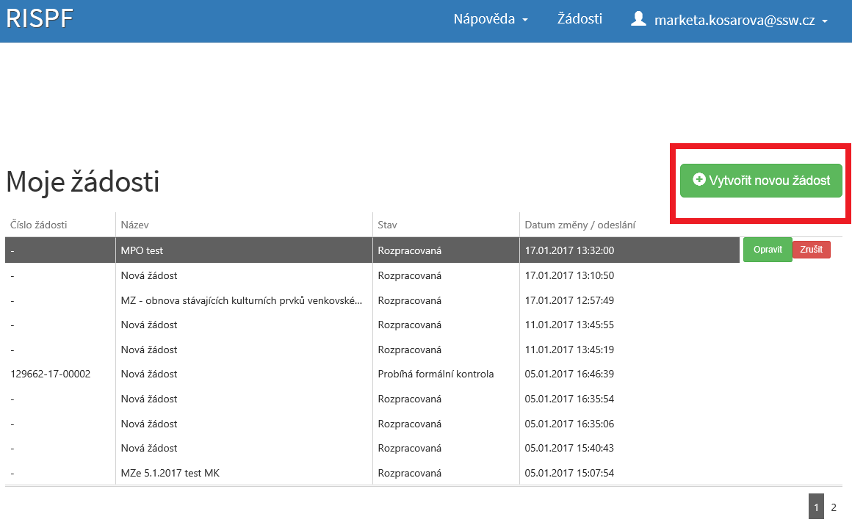
Obrázek 7 – Správné přihlášení do účtu

Menu (hlavní nabídka)
Hlavní nabídku menu vyvoláte pomocí šipky u Vašeho e-mailového účtu. Po rozbalení se zobrazí nabídka funkcí: Změna hesla, Nahlásit problém a Odhlásit.
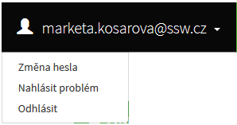
Obrázek 8 – Nabídka funkcí

Změna hesla
Při změně hesla je nezbytné vyplnit aktuální heslo, poté heslo nové a jeho ověření. Nové heslo a ověření nového hesla se musí shodovat. Správnost potvrdíte tlačítkem Uložit.
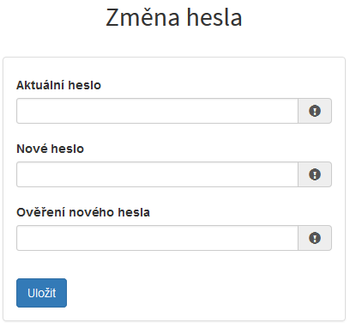
Obrázek 9 – Změna hesla
Změna hesla bude potvrzena následujícím hlášením.
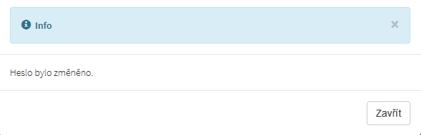
Obrázek 10 – Informace o změně

Nahlásit problém
Při technických potížích při podání žádosti můžete ihned odeslat požadavek s popisem problémů na administrátora. Do volného okna popište problém a zmáčkněte tlačítko Odeslat.
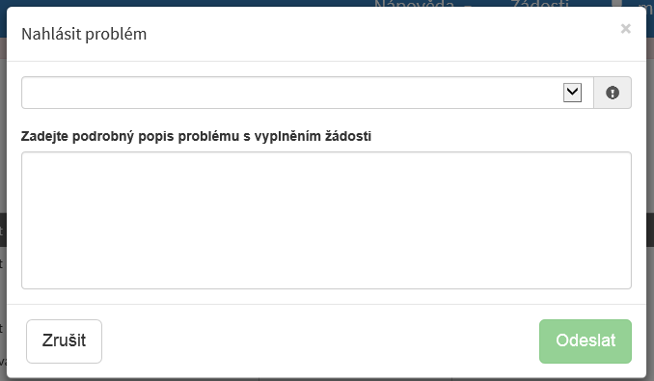
Obrázek 11 – Nahlásit problém
Tato funkce se vyvolává jak z hlavní nabídky menu u e-mailového účtu, tak ve spodní levé části stránky, viz červené tlačítko „Nahlásit problém“.
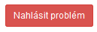
Obrázek 12 – Tlačítko Nahlásit problém

Jelikož toto webové rozhraní slouží jako sběrný portál pro více kapitol, musíte při použití této funkce vybrat příslušnou výzvu, u které jste narazili na chybu či k ní máte dotaz. U každé výzvy je přiřazena určitá skupina pověřených pracovníků, kteří mají danou výzvu na starosti. Díky tomu máte jistotu, že se Vašemu dotazu bude věnovat správný pověřený pracovník.
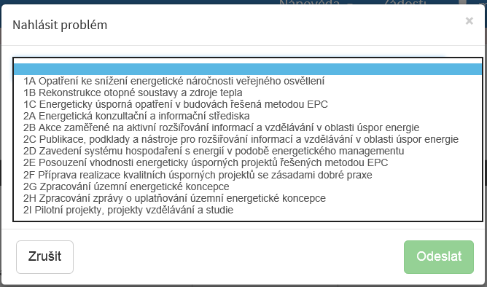
Obrázek 13 – Nahlásit problém – výběr výzev

Odhlásit
Pomocí této funkce je možné odhlásit se z webového portálu.
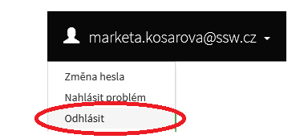
Obrázek 14 – Odhlásit

2A Energetická konzultační a informační střediska

Standardní postup vyplnění žádosti
Tato kapitola pojednává o základním postupu při vyplnění žádosti o podporu.
Jsme tedy na webové adrese https://isprofin.mfcr.cz/rispf.
Začátkem každého vyplnění je stisknutí tlačítka Vytvořit novou žádost.
Obrázek 1 – Vytvořit novou žádost

Vybrat poskytovatele = MPO
Vybrat výzvu = EF21_2A (21, 22 atd. - podle příslušného roku dotace)
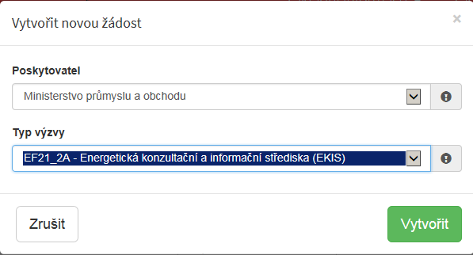

Po stisknutí tlačítka VYTVOŘIT se automaticky zobrazí okno žádosti.
V každé žádosti je v pravém rohu nabídka záložek, které je nutné pro správné podání žádosti vyplnit. Doporučujeme žádost vyplňovat postupně, jak Vás online formulář sám navádí. Samozřejmě je možné mezi záložkami a okny přepínat.
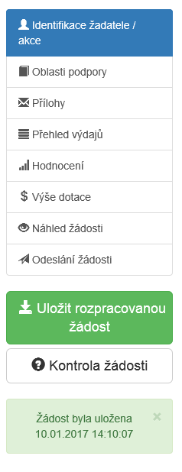
Obrázek 3 – Nabídka záložek

Příklad žádosti – Ministerstvo průmyslu a obchodu – výzva 2A

Záložka žádost, typ žadatele, identifikace žadatele/akce
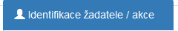
Obrázek 5 – Záložka identifikace žadatele

Poté, co se vytvoří formulář pro novou žádost – musíte napsat název projektu.
Pro EKIS je název projektu toto:
EKIS rok město název firmy (rok, na který žádáte o dotaci, stručně, event. ve zkratce)
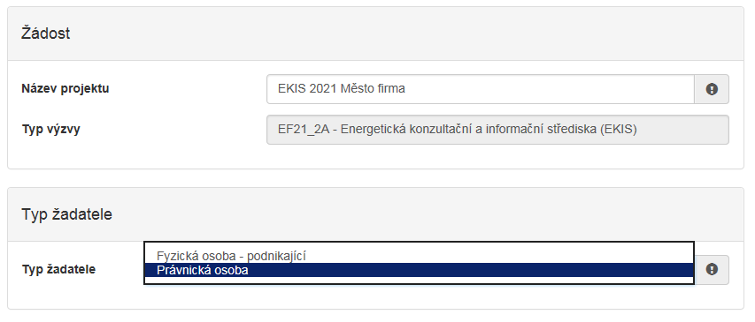

Obrázek 6 – Vyplnění typu žadatele

Dále vyplňte Typ žadatele, vyberte tedy z rozbalovacího seznamu.
Podle toho, jaký typ žadatele si vyberete, následně se Vám zobrazí okno pro další vyplňování.
U této aktivity můžete vybrat:
- fyzickou osobu podnikající
- právnickou osobu

Fyzická osoba pokračuje dále podle návodu.
Právnická osoba pokračuje podle návodu od bodu 2.1.1.2.

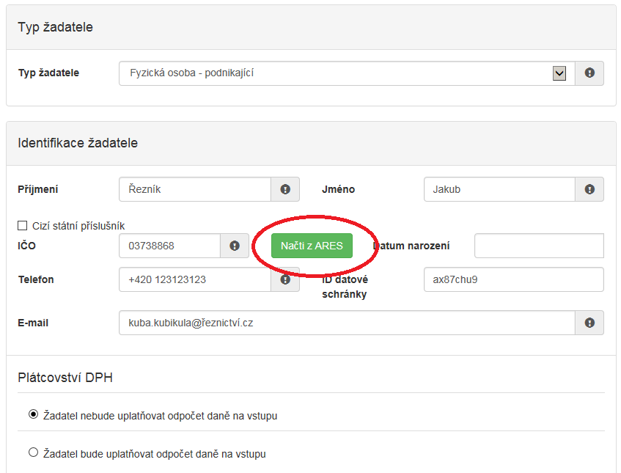
Identifikace žadatele – fyzická osoba podnikající

Obrázek 7 – Identifikace žadatele
- IČO – povinná položka, vyplňte IČO, zvolte „načti z ARES“, sama se vyplní adresa, jméno atd.
- Datum narození – nevyplňovat,
- Telefon – uveďte telefon, který bude sloužit pro komunikaci s MPO,
- E-mail – uveďte mail, který bude sloužit pro komunikaci s MPO,
- ID datové schránky – nemáte-li DS, napište DS není, jinak vyplňte její ID.
- Plátcovství DPH – vybrat jednu z možností.

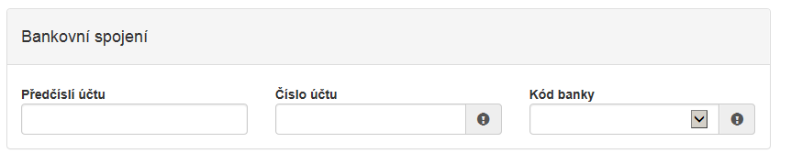

Obrázek 8 – Identifikace žadatele FOP pokračování

- Bankovní spojení – vyplňte číslo účtu, na který Vám bude poukázána záloha a doplatek
- Adresa trvalého bydliště žadatele – uveďte adresu sídla firmy podle ARES !!!, položky s vykřičníkem jsou povinné. Pokud po vyplnění IČO použijete tlačítko „načíst z ARES“
vyplní se automaticky dle RES adresa trvalého bydliště = sídlo firmy.
- Korespondenční adresa – zaškrtněte čtvereček u „Korespondenční adresa“ a po rozbalení položek VŽDY VYPLŇTE, i když se adresa shoduje se sídlem firmy nebo identifikací nemovitosti.
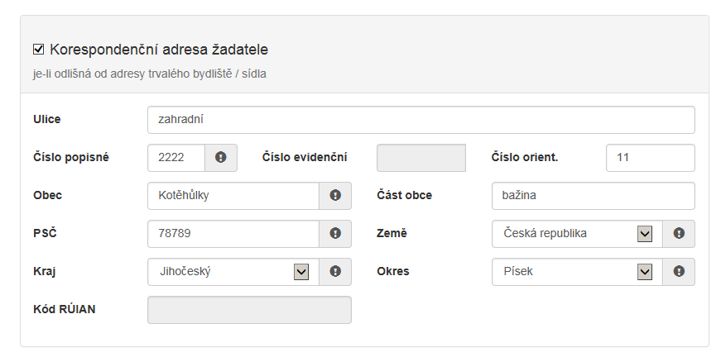

Obrázek 9 – Identifikace žadatele FOP pokračování

Pokračujte podle návodu od bodu 2.1.1.3.

Identifikace žadatele – právnická osoba
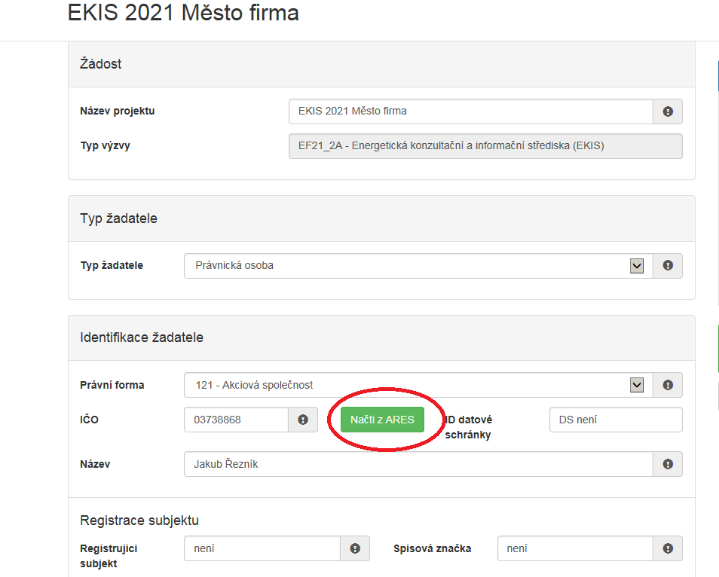

Obrázek 10 – Identifikace žadatele PO
Obrázek 11 – Identifikace žadatele PO pokračování

- IČO – vyplňte své identifikační číslo, zvolte „načti z ARES“, sama se vyplní adresa, právní forma atd.
- ID datové schránky – máte-li DS, tak VYPLŇTE její ID, nemáte-li DS, napište DS není.
- Registrace subjektu – v polích „Registrující subjekt“ a „spisová značka“ vyplňte slovo „není“, nebo ponechte údaje, pokud se načtou z ARES.
- Zástupce (osoba oprávněná) – vyplňte jméno statutární osoby, její tituly, funkci, telefon a email,
- Kontaktní osoba – vyplňte jméno kontaktní osoby, její tituly, funkci, telefony a email. Je to velmi důležité, veškerá komunikace půjde na tuto osobu. Pokud je kontaktní osoba totožná s osobou statutára, lze údaje zkopírovat stisknutím tlačítka „kopírovat zástupce“,
- Plátcovství DPH – vyberte jednu z možností.

Obrázek 12 – Identifikace žadatele PO pokračování
- Bankovní spojení – vyplňte číslo účtu, na který Vám bude poukázána záloha či doplatek (obce musí uvést číslo účtu vedeného u ČNB - kód banky 0710),
- Adresa sídla žadatele – uveďte adresu sídla firmy podle ARES!, položky s vykřičníkem jsou povinné (pokud se nenačetla adresa z ARES).
- Kraj, okres - vyplňte

Obrázek 13 – Identifikace žadatele PO pokračování
- Korespondenční adresa – vždy zaškrtněte čtvereček u „Korespondenční adresa“ a po rozbalení položek je vyplňte, i když se adresa shoduje se sídlem firmy nebo identifikací nemovitosti.

Další vyplňované údaje – společné pro FOP i PO

Obrázek 10 – Identifikace žadatele FOP pokračování

- Identifikace nemovitosti – zde uveďte adresu střediska EKIS!!!!!!

Obrázek 14 – identifikace nemovitosti=adresa poradny EKIS
- Identifikace nemovitosti, která je předmětem žádosti – vyplňte adresu střediska EKIS, kde budou poskytovány poradenské služby
- NOVOSTAVBA – nezaškrtávat
- Část obce – nepovinné
- Režim veřejné podpory – zaškrtněte čtvereček a následně také kolečko, vyplňte částku podpory v EURech, kterou jste v rámci de minimis k datu podání žádosti čerpali.
- Na této webové adrese https://www.szif.cz/cs/CmDocument?rid=/apa_anon/static/pf/informace_k_pristupu_do_portalu_farmare.pdf získáte informace, jak se přihlásit do registru de minimis. Získání přístupových kódů, pokud je již nemáte, zabere pár dní, proto s tím neotálejte.
- Na této adrese http://eagri.cz/public/web/mze/ (vpravo nahoře) se přihlásíte a najdete si podle IČO svou firmu a zjistíte výši vyčerpaného limitu de minimis v EURech.

Záložka Oblasti podpory
Obrázek 15 – Záložka Oblasti podpory
Stav realizace systém automaticky přednastaví na Žádost je podána před dokončením realizace projektu.
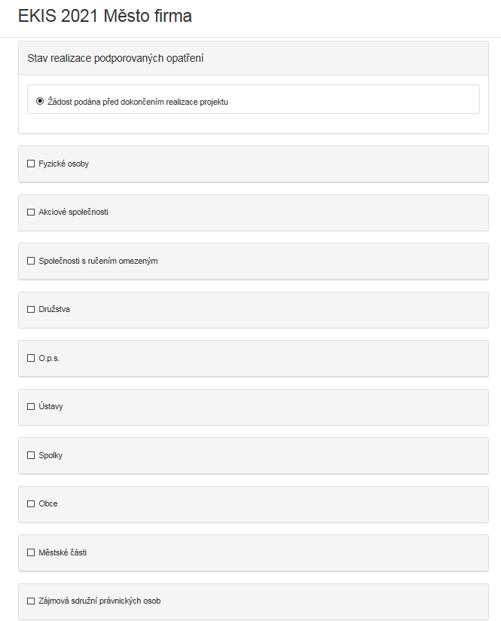

Obr. 16
Je mimořádně důležité vybrat správnou právní formu!!!

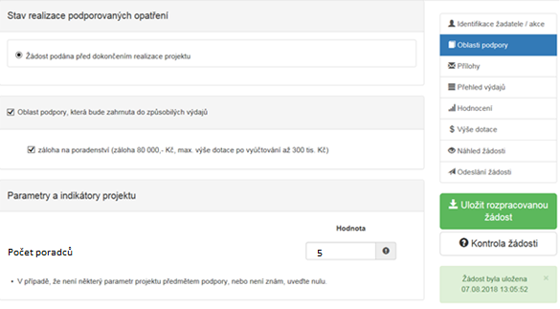

Obrázek 17
- Oblast podpory, která bude zahrnuta do způsobilých výdajů – zaškrtněte čtvereček vedle názvu, následně i čtvereček u „zálohy na poradenství“. Bez výběru této oblasti nelze následně vyplnit přehled výdajů.
Můžete takézaškrtnout čvereček u „zálohy na propagaci“, pokud máte u tuto možnost zájem.

- Parametry a indikátory projektu – vyplňte počet poradců

Záložka Přílohy
- Součástí každé žádosti jsou přílohy, jejichž výčet je uveden na obrázku níže (musí být v souladu s textem výzvy a textem programu). Zda je doložení konkrétní přílohy u Vaší žádosti povinné poznáte tak, že příloha je zvýrazněna tučným písmem. U zvýrazněných příloh označte zaškrtávací pole, že jste si vědomi, že přílohu musíte doložit.
Pod každým názvem přílohy je navíc uvedeno (po zaškrtnutí čtverečku), v jakých přípustných formátech je možné nahrát přílohu elektronicky.
- Použijte možnost „ostatní přílohy“
Důležité! Přílohy musí být ve formě naskenovaných příloh, které jsou řádně vyplněné, podepsané a orazítkované

V prvním řádku se automaticky sčítá vložený datový objem příloh, které mohou mít max. 10 MB. Pokud mají vyšší objem, lze vložit jen list ve formátu doc, docx, na kterém uvedete, že z důvodu velikosti souboru bude příloha č…. zaslána spolu s žádostí na datovém nosiči (CD, flash) !!!!!
- Je-li třeba vložit více souborů u jedné přílohy, např. více jednotlivých oprávnění, můžete je „zazipovat“ a vložit jako jeden soubor s formátem „zip“. Nebo udělat jeden scan. snímek z více listů příloh, nebo je vkládat jednotlivě.

Obrázek 18

Seznam povinných příloh, které musíte elektronicky vkládat, naleznete u výzvy k podávání žádostí o dotaci na adrese www.mpo-efekt.cz. Formuláře naleznete na adrese https://www.mpo-efekt.cz/cz/programy-podpory/54039 pod tabulkou aktivit programu.
Většinu příloh není nutné posílat v listinné podobě spolu s žádostí. Seznam příloh, které se musí k žádosti přiložit písemně, také naleznete ve výzvě k podávání žádostí o dotaci.
V případě, že někdo nemá skener, je tu (ne příliš vhodná) tato možnost:
Můžete vložit jako povinnou elektronickou přílohu dokument se zněním např. – na místo elektronické přílohy č. 3 vkládám toto oznámení - z technických důvodů nahrazuji elektronickou formu přílohy č. 3 formou písemnou, takže vyžádanou přílohu č. 3 vyplněnou a podepsanou přikládám v listinné podobě k písemné žádosti.
Tento text byste vložili elektronicky ve formě doc, docx do seznamu příloh místo této přílohy. Kolonka totiž nemůže zůstat prázdná bez přílohy.
Ostatní čestná prohlášení č. 17, 19 a č. 31 jsou otevřená pro psaní. Potom vyplnit, uložit, soubor vložit jako přílohu. PROTOŽE BEZ SKENERU TO BUDE JEN COSI BEZ PODPISU, MUSÍTE TUTO PŘÍLOHU TAKÉ ZASLAT PAPÍROVĚ V OBÁLCE S PÍSEMNOU ŽÁDOSTÍ.
Důrazně doporučujeme použít skener a vložit elektronicky přílohy již vyplněné a podepsané.

Záložka Přehled výdajů

V této záložce se vyplňují u vybraných oblastí podpory jak Celkové výdaje, tak Celkové způsobilé výdaje.
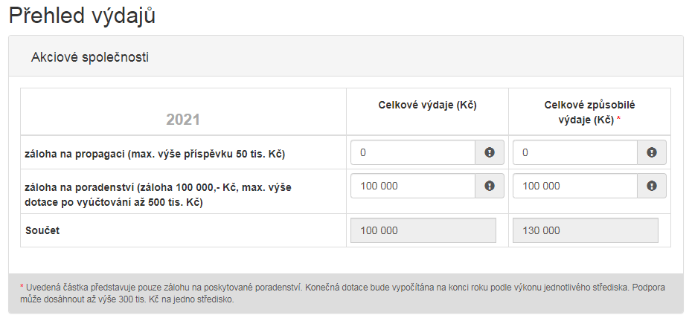

Obrázek 19
- Celkové výdaje (Kč) – vyplňte výši příspěvku na propagaci, který určitě dokážete vyčerpat do 31/10
- vyplňte zálohu, kterou obdržíte na poradenství, tj. 100 000 Kč,
- Celkové způsobilé výdaje (Kč) – vyplňte shodně se sloupcem „celkové výdaje“

Záložka Hodnocení
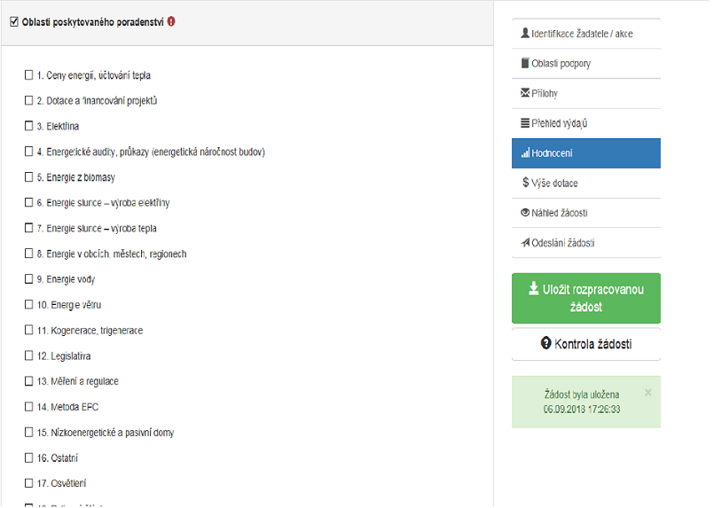

Obrázek 21 – Oblasti poskytovaného poradenství

- Zaškrtněte oblasti, ve kterých je plánované EKIS schopno poskytnout fundované poradenství

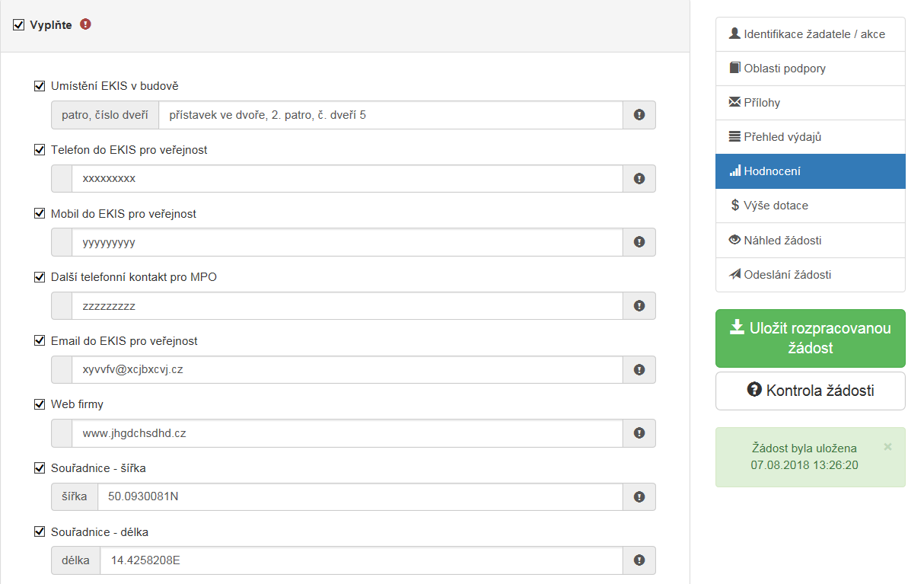

Obrázek 22
- Umístění v budově – patro, číslo dveří a jiné relevantní informace pro návštěvníky
- Telefon - telefon pro veřejnost, mobil pro veřejnost, e-mail pro veřejnost, web vaší firmy
- Další kontaktní telefon pro MPO (pokud možno další kontakt, rozdílný od údaje v identifikaci žadatele)
- Email pro veřejnost
- Web firmy – vyplňte celou adresu včetně http://www....
- Souřadnice zeměpisná délka (E) a šířka (N) – údaje získáte zadáním adresy střediska EKIS (nikoli adresy firmy, pokud se liší) do mapy na stránce https://www.seznam.cz/ vpravo kliknutím na volbu GPS.

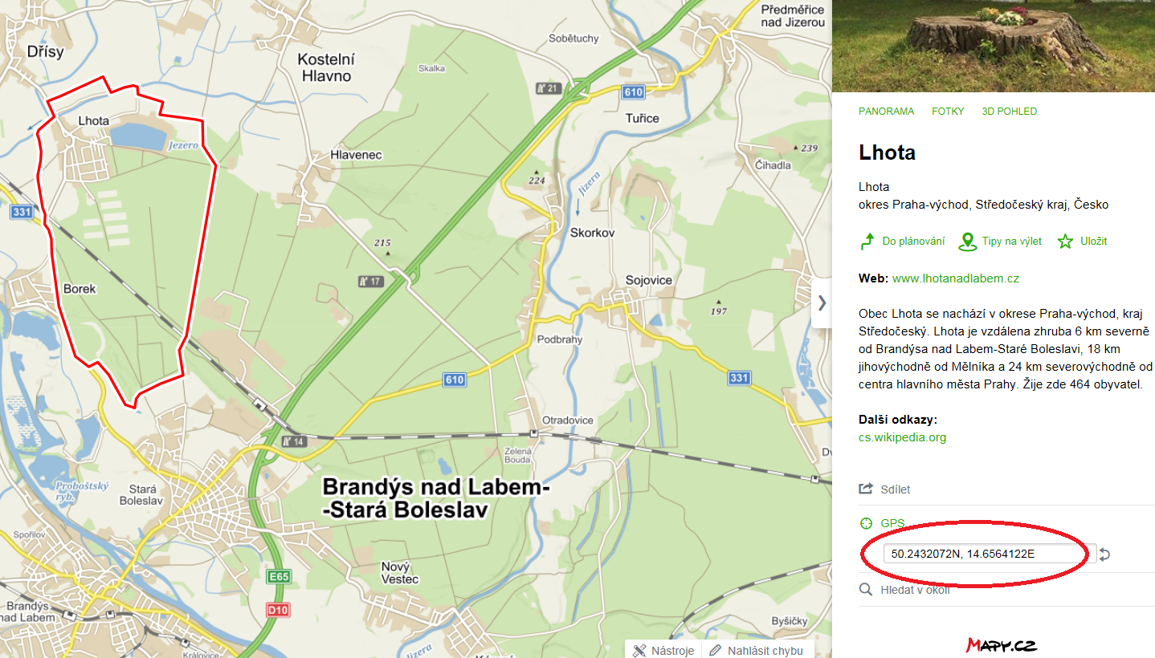

Obrázek 23 – souřadnice GPS (50.xxx je zeměpisná šířka, 14.xxx je zeměpisná délka)

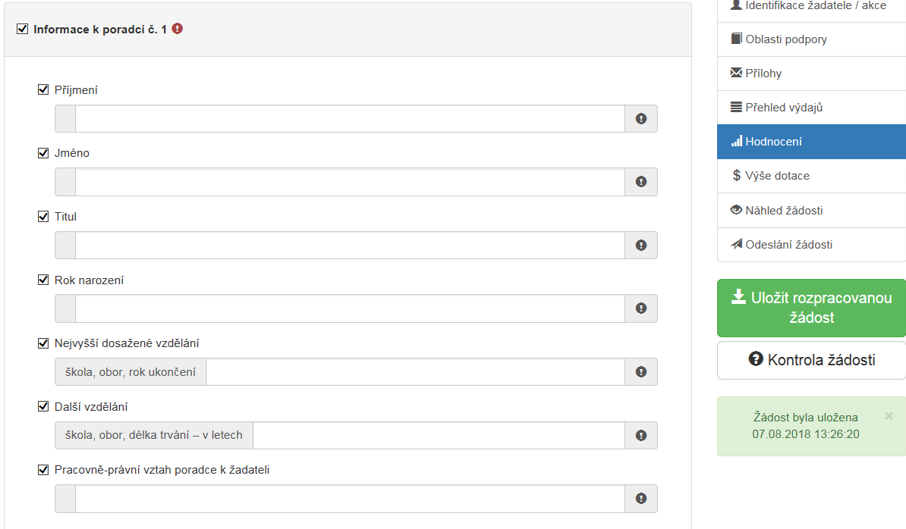

Obrázek 24 – informace ke kvalifikaci poradců

Ke každému poradci v samostatném oddílu žádosti vyplňte následující údaje:
- Jméno, příjmení
- tituly – pokud nemá titul, vepište do kolonky x
- rok narození - pokud nemá, vepište do kolonky x
- Název školy a vystudovaného oboru
- dtto další vzdělání - pokud nemá, vepište do kolonky x
- Pracovně právní vztah – zaměstnanec, DPP, DPČ, dodavatel na objednávku…
Všechny položky jsou povinné pro 3 poradce. Pokud má vaše EKIS více poradců, vyplňte údaje o dalších poradcích.
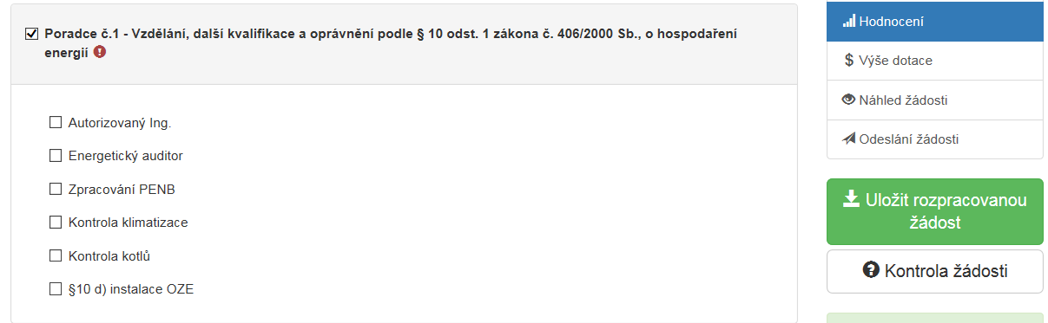

Obrázek č. 25 – informace ke kvalifikaci poradců
- zaškrtněte oprávnění, které získal uvedený poradce
Ke každému oprávnění a zapsanému vzdělání je třeba vložit elektronicky a zaslat v listinné podobě kopie osvědčení a diplomů!!!
Relevantní jsou pouze oprávnění dle zákona č. 406/2000 Sb.

Nezasílat žádné jiné doklady - životopisy, doklady o absolvování kurzů, školení, vzdělávání apod. Ani elektronicky ani v listinné podobě!

Záložka Výše dotace
Obrázek 26 – Záložka Výše dotace

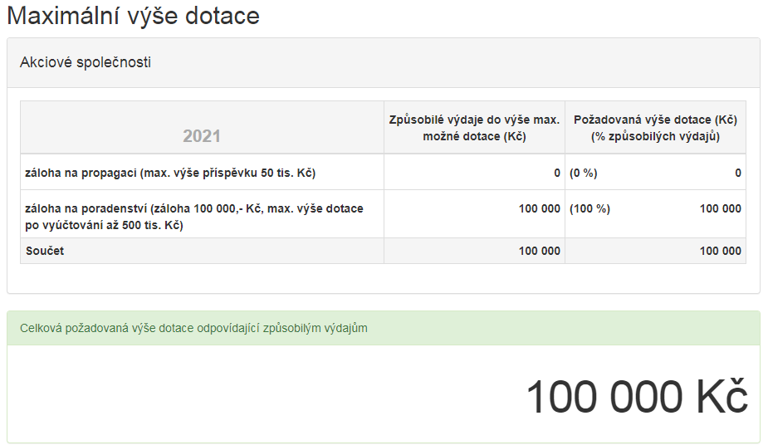

Obrázek 27 – Záložka Výše dotace
Záloha na poradenství – vyplní se částka podle záložky “přehled výdajů“ (obr 19.)
V této záložce je uvedeno, že Vám bude vyplacena záloha na poradenství. I když je na záložce uvedeno Maximální výše dotace, jedná se v případě EKIS pouze o zálohu a konečná výše dotace bude známa až po vyúčtování na konci rozpočtového roku.

Záloha na propagaci – vyplní se částka podle záložky “přehled výdajů“ (obr 19.)

Záložka Náhled žádosti

Obrázek 28 – Záložka Náhled žádosti

Pokud kliknete na tlačítko Náhled žádosti, celá Vaše vyplněná žádost se Vám zobrazí jako celek.
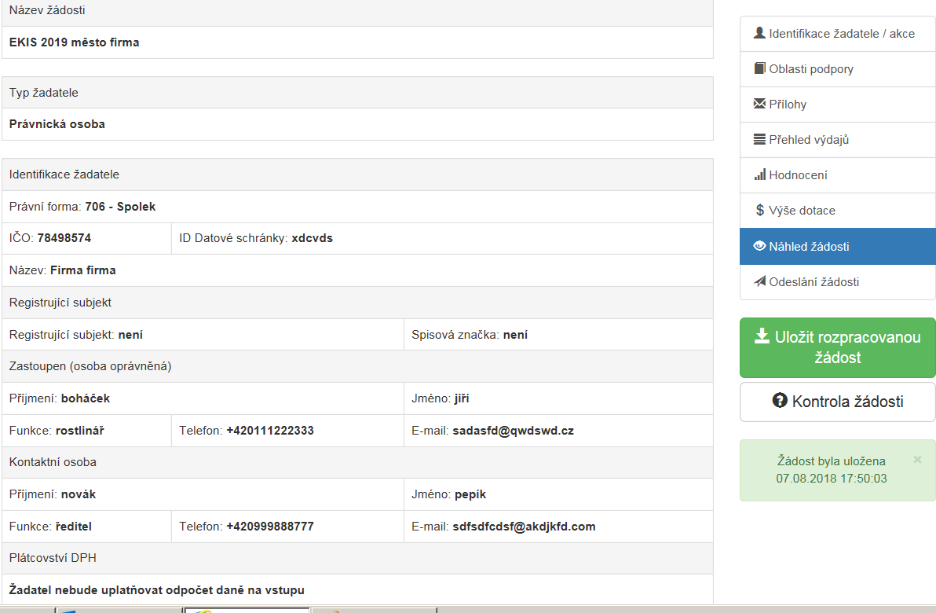

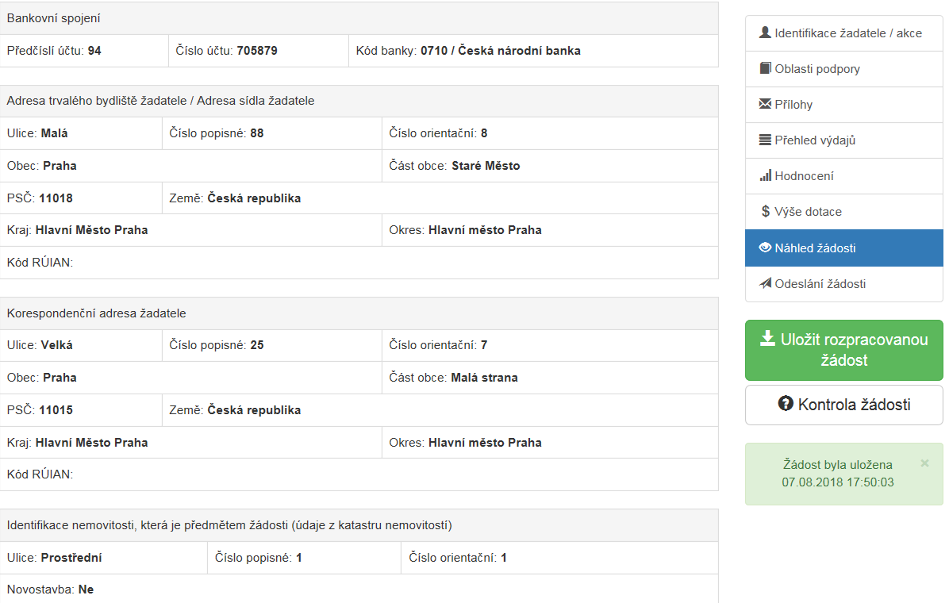

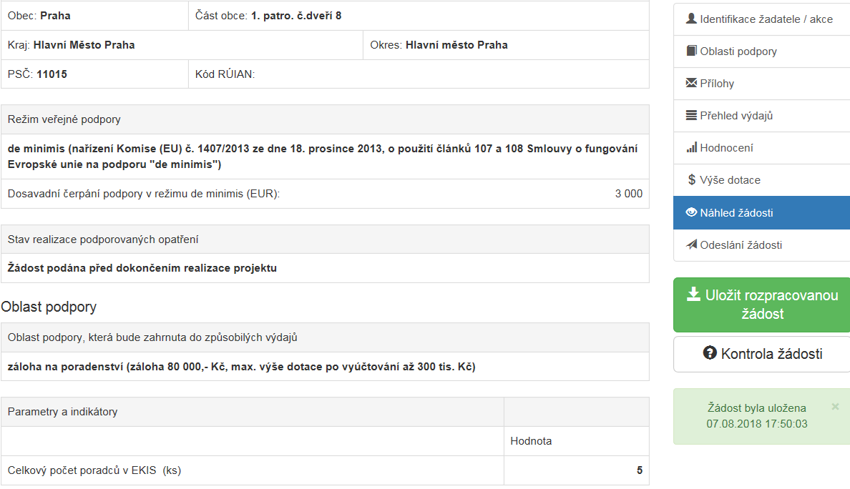

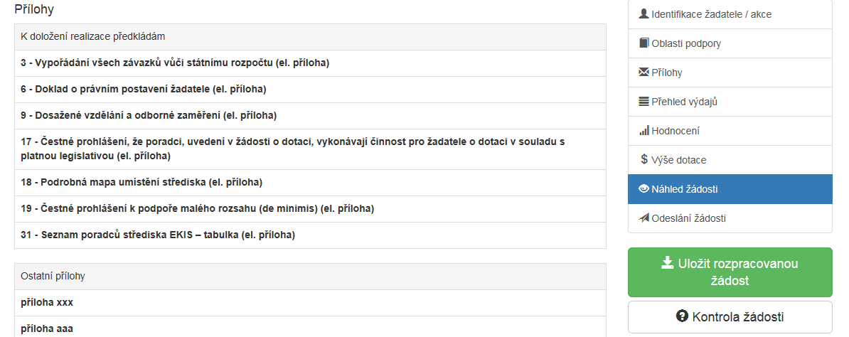

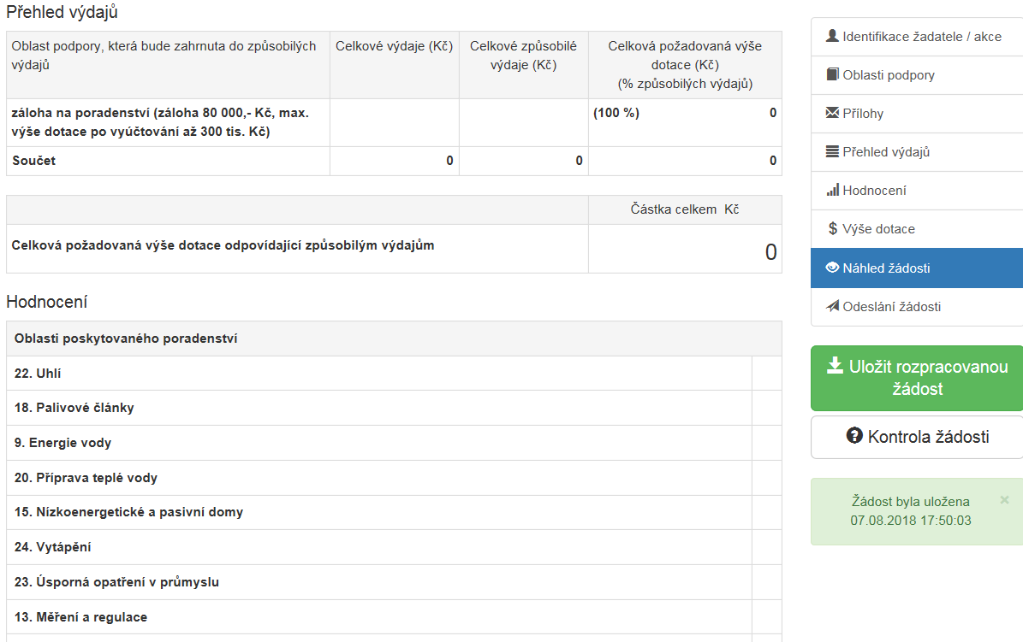

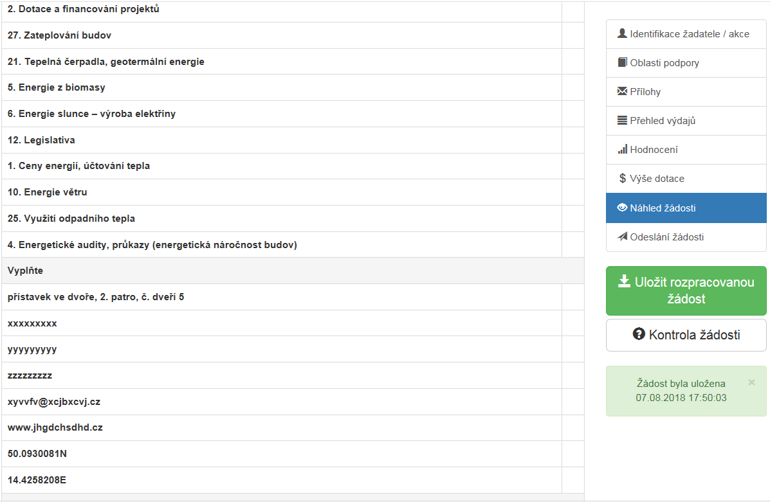

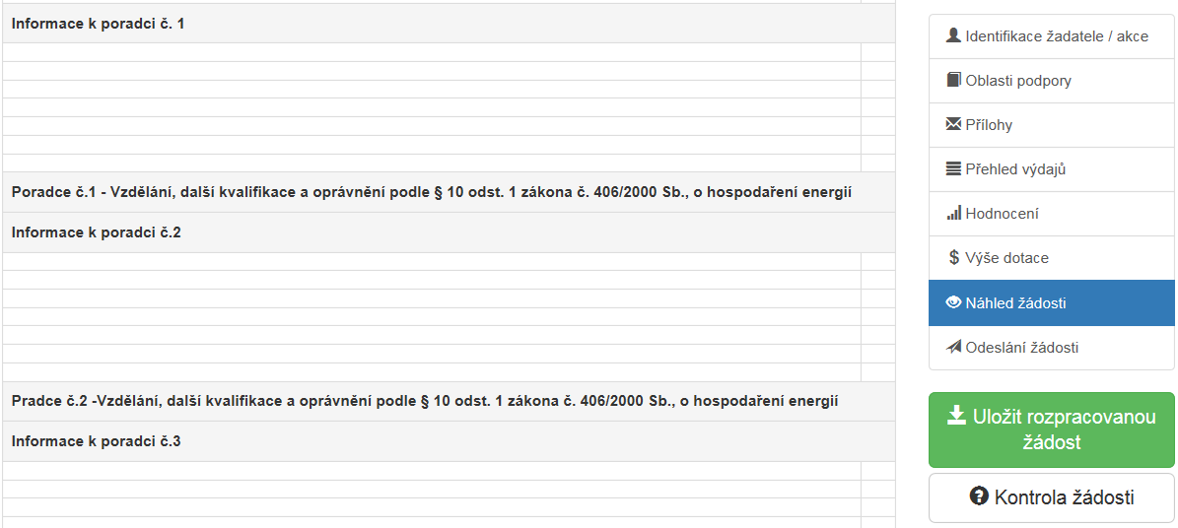

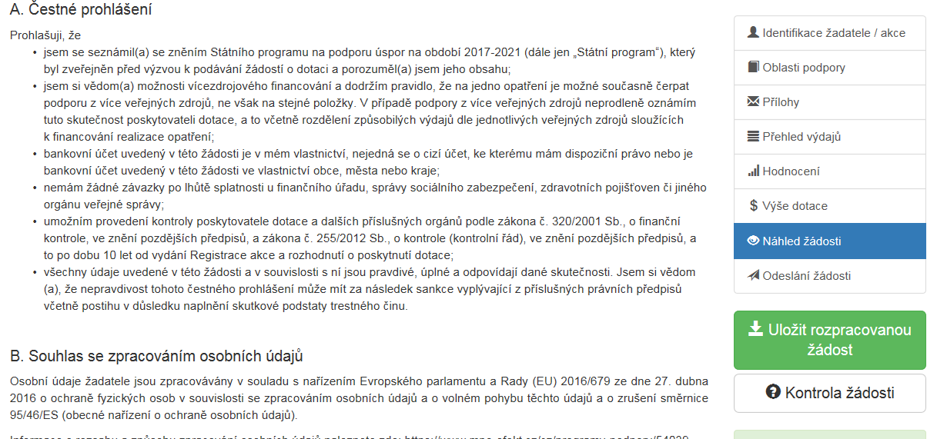

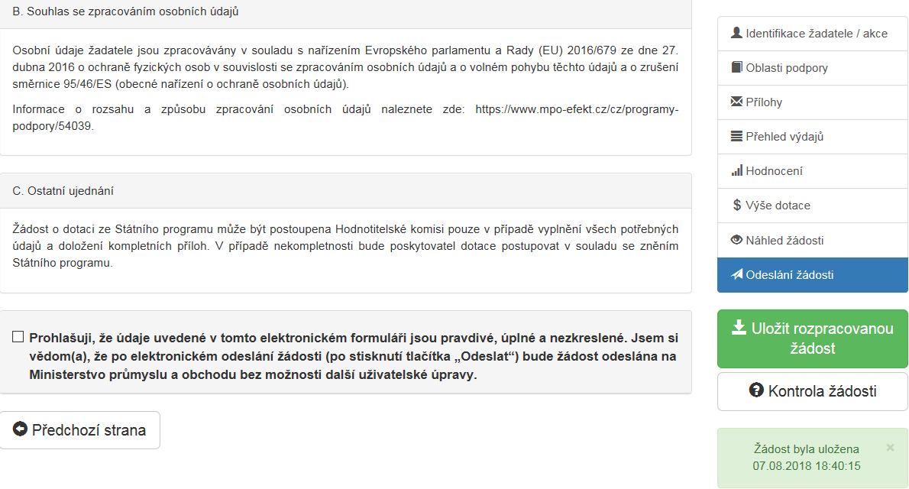

Obrázek 29 – Celkový náhled žádosti

Než přejdete k poslední záložce, a to k Odeslání žádosti, doporučujeme provést celkovou kontrolu Vaší vyplněné žádosti pomocí funkce Kontrola žádosti.
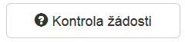
Obrázek 30 – Kontrola žádosti

V případě, že je žádost zcela v pořádku, zobrazí se pod záhlavím formuláře následující hlášení:
Obrázek 31 – Potvrzení správnosti žádosti
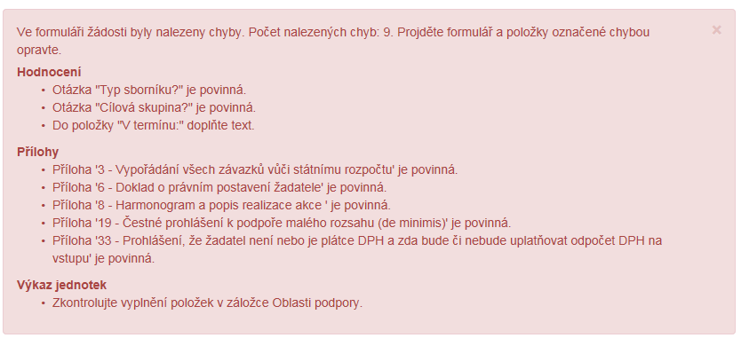
V opačném případě se chybně vyplněné body označí červeným rámečkem a pro úspěšné odeslání žádosti je nezbytné je opravit.

Obrázek 32 – Chybně vyplněná žádost

Záložka Odeslání žádosti
Obrázek 33 – Záložka odeslání žádosti

Pro odeslání je nutné zvolit následující checkboxy, díky tomu se zobrazí kontrola na Vámi vyplněný bankovní účet. Jako poslední krok vyplňte Požadované pracoviště z rozbalovacího seznamu.
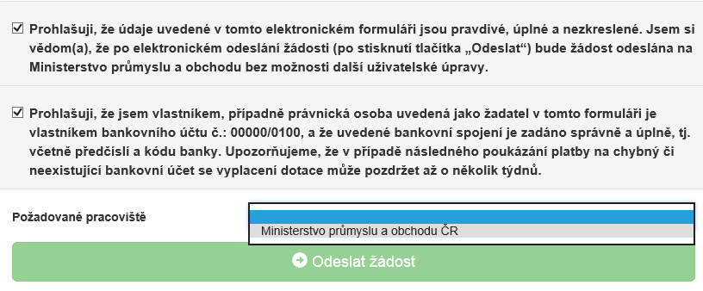
Obrázek 34 – Odeslání žádosti
Ještě před tím, než se žádost odešle, zobrazí se upozornění obsahující souhrn Vaší žádosti s doplňujícími informacemi. Pro náš testovací příklad toto upozornění vypadá následovně.
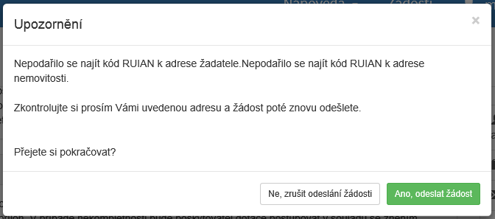

Obrázek 35 – Upozornění
Po potvrzení, že souhlasíte s upozorněním, se Vaše žádost odešle a její stav se změní na: Zaevidováno.
Obrázek 36 – Finální odeslání žádosti

Na závěr je nutné žádost vytisknout (případně s ostatními přílohami) a doručit (osobně, datovou schránkou podle pokynů ve výzvě a nebo doporučenou zásilkou) na adresu MPO. Pro tento účel slouží volba vygenerování žádosti do PDF souboru, která formulář žádosti převede do verze pro tisk.
Obrázek 37 – Tisk žádosti
Obálku (event. datovou zprávu, viz text výzvy) nezapomeňte označit nápisem uvedeným ve výzvě a číslem žádosti, které vám přidělil (vygeneroval) systém.
Obálku odešlete/doručte v termínu uvedeném ve výzvě.

